UNIVERSIDADE FEDERAL DE SANTA CATARINA
DEPARTAMENTO DE ENGENHARIA ELÉTRICA

Relatório:
Speedmaster

André Hallack Miranda Pureza
José Antonio Bressan Malavazi

Introdução

Neste documento apresentamos o relatório de andamento do projeto Speedmaster (equipamento baseado em um sensor acelerômetro). Este equipamento apresentará duas funções: medir o seu deslocamento a apresentá-lo em um Display e acionar um LED quando a aceleração exceder um valor pré-estipulado. Apresentaremos aqui uma descrição inicial do projeto, o cronograma, a motivação e uma discussão sobre possíveis aplicações.

Motivação

Este projeto está sendo elaborado inspirado no Speedmaster, um produto a venda pela revista internacional de eletrônica Elektor. O Speedmaster (original), a venda, realiza a medição da aceleração e do deslocamento em 3 dimensões, nosso objetivo será projetar um circuito que realize funções similares a estas, porém algumas considerações serão feitas. Para diminuir o custo do projeto e pelo fato de uma dimensão adicional não proporcionar nenhum conceito novo ao circuito, nosso Speedmaster terá apenas 2 dimensões. Com intuito de trabalharmos também com eletrônica não linear, substituiremos a medição da aceleração nas diferentes dimensões pelo cálculo da aceleração absoluta e comparação deste valor com outro pré-definido.
Descrição

O equipamento a ser desenvolvida pode ser dividido em 2 blocos de acordo com suas funções: cálculo da aceleração absoluta e comparação com um valor pré-determinado e medição do deslocamento.

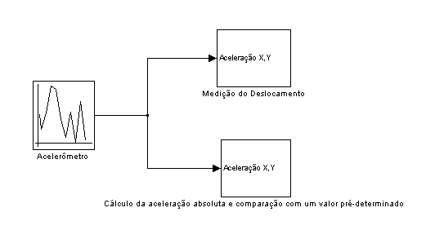
O acelerômetro utilizado será de 2 dimensões, desta forma o deslocamento será calculado para cada uma dessas dimensões (X e Y), ao passo que, no outro bloco, a aceleração será calculada pela soma do quadrado das acelerações em cada direção.

Medição do Deslocamento

O deslocamento do equipamento será medido a partir do conceito de que a aceleração é igual à derivada no tempo da velocidade que por sua vez é a derivada da posição. Realizando as operações inversas temos que se integrarmos duas vezes o sinal do acelerômetro será obtido o deslocamento do mesmo. A seguir é realizada uma conversão do sinal de saída analógico para digital para podermos apresentá-lo no Display. Segue abaixo o diagrama do circuito:
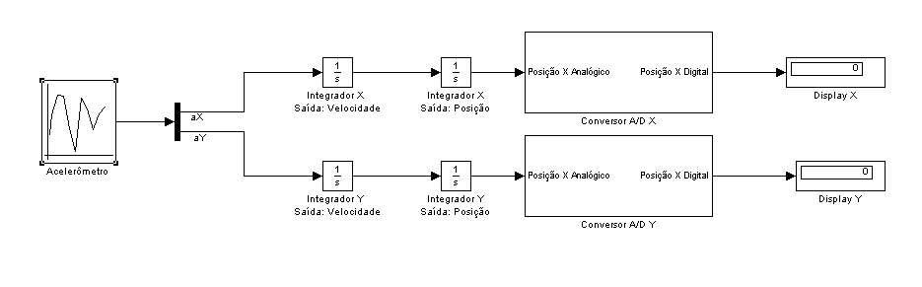

A função de integração pode ser implementada pela seguinte configuração, sendo V_{IN} o sinal de entrada e V_{OUT} o de saída:

-Simulação
Foi simulado o seguinte circuito no software Isis:
O resistor RE tem como propósito reduzir os efeitos da corrente de polarização do Amplificador Operacional e o Capacitor C2 filtra os sinais de tensão continua na entrada do integrador.
Para uma entrada de 2 Hertz foi obtido os seguintes sinais (amarelo – tensão de saída, azul – tensão de entrada):
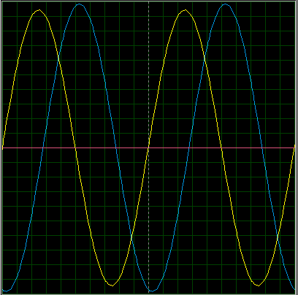
E para uma entrada de 550 Hertz:
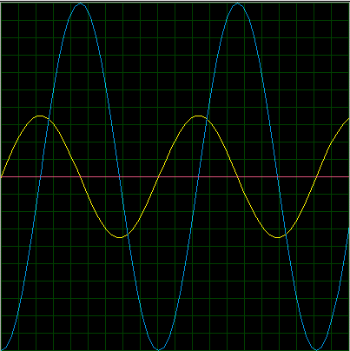
Como é possível notar, o sinal de saída está apresentando um atraso de 90 graus em relação ao sinal de saída, o que corresponde a integração de uma função senoidal. As freqüências testadas cobrem os limites das freqüências de saída do sensor utilizado.

-Andamento
O mesmo circuito simulado foi montado (utilizando o Amp Op TL082) e logrou realizar a operação de integração para uma entrada senoidal de 5 V para freqüências entre 1,7 e 350 Hertz (para freqüências acima desta região a relação sinal ruído se tornou muito alta).

Cálculo da Aceleração Absoluta e Comparação

Para calcularmos a aceleração absoluta do equipamento devemos somar os quadrados das acelerações em X e em Y (seria necessário posteriormente tirar a raiz quadrada deste valor se desejássemos obter o valor exato da aceleração, porém isso não será necessário já que desejamos apenas comparar-la com um valor). A seguir será realizada a comparação com um sinal de saída equivalente a uma aceleração “limite” que acarreta no acionamento de um LED representando um Airbag ou dispositivo similar. Abaixo mostramos um diagrama para este bloco:
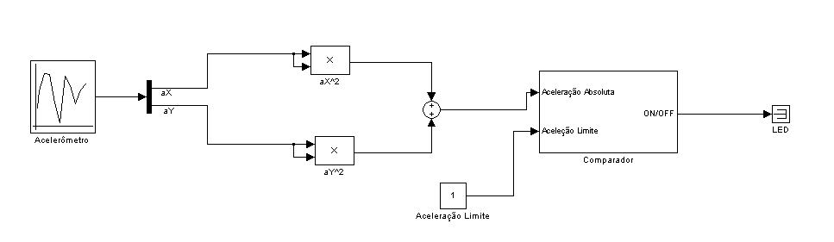

Para a implementação da função não-linear de elevar ao quadrado devemos realizar a operação de logaritmo, multiplicar a saída por dois e depois realizar o anti-logaritmo. O logaritmo pode ser implementado utilizando-se um transistor e um amplificador como mostrado no circuito abaixo (a operação inversa é similar):
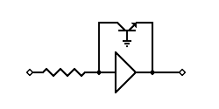
Para se multiplicar a saída por dois utiliza-se o somador com apenas duas entradas (V₁ e V₂) ambas conectadas ao mesmo ponto. O somador é mostrado abaixo:
O comparador é realizado como no circuito abaixo, onde a tensão de saída tem valor positivo constante (saturada) quando V₁>V₂ e negativo constante (saturada) quando V₁<V₂.

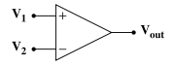
-Simulação
Já que o circuito de elevação ao quadrado funciona apenas para sinais positivos, foi elaborado um circuito que realiza a operação de módulo e sua implementação é mostrada abaixo:
Simulando-o obtemos na saída a tensão de entrada em módulo (como desejávamos) com um erro menor do que 1%.
O circuito de elevação ao quadrado elaborado é mostrado abaixo:
Os resultados obtidos nas simulações foram satisfatórios, para tensões entre 0V e 0.9V o erro se manteve inferior a 5%.
O circuito onde é somado os quadrados da aceleração em cada direção e comparado com um valor limite de aceleração aceitável é mostrado abaixo:
Este foi simulado e apresentou os resultados esperados, somando ambas as tensões e comparando-as com a tensão teste.

-Andamento
Os circuitos (um para cada dimensão) de que calculam o módulo da tensão de entrada do sensor foram montados utilizando o LM324 (4 amplificadores Operacionais) efetuando sua função perfeitamente.
A função de potenciação ao quadrado para ambas dimensões também foram implementadas, utilizando para os Amp Ops o TL064 e para os transistores o CI 3048. Seus resultados também foram satisfatórios, como mostrado na tabela abaixo:

Tensão de Entrada (V) | Tensão de Saída (V)
0.2 | 0,040127
0.25 | 0,065071
0.3 | 0,093268
0.35 | 0,127973
0.4 | 0,167015
0.45 | 0,210396
0.5 | 0,260284
0.55 | 0,312341
0.6 | 0,370905
0.65 | 0,433806
0.7 | 0,496708
0.75 | 0,563948
0.8 | 0,637695
0.85 | 0,712527
0.9 | 0,791697

Aplicações
- Sistema Conjunto de Navegação com o GPS: Quando o sinal de GPS não está disponível um acelerômetro pode ser utilizado para determinar o deslocamento do usuário.
- Alarme de Carro: Um equipamento como o deste projeto pode detectar se o carro está movendo sem ter sido ligado pelo proprietário.
- Airbags: Airbags são acionados quando é detectada uma aceleração muito grande.

